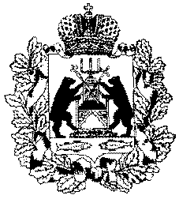
Р о с с и й с к а я Ф е д е р а ц и я
Новгородская область
Совет депутатов Демянского городского поселения
Р Е Ш Е Н И Е

от 19.07.2006 г. № 23
р.п. Демянск

О признании утратившим силу
решения Совета депутатов
поселения от 30.03.2006 № 15

Совет депутатов Демянского городского поселения

РЕШИЛ:

Признать утратившим силу решение Совета депутатов поселения от 30.03.2006 № 15 «Об утверждении изображения и описания Герба муниципального образования Демянского городского поселения»

Глава городского поселения Н.И.Игнатов

